GIDA VE TARIM UYGULAMA VE ARAŞTIRMA MERKEZİ (GTUAM)’NİN 2020-2022 YILLARINA AİT ETKİNLİKLER

ETKİNLİKLER:
1.Üniversitemiz İsefam Abdullah Tivnikli Seminer Salonunda 29.Kasım.2020 Cuma (Afiş 1) tarihinde “Kenevir Yetiştiriciliği ve Endüstriyel Önemi” konulu bir konferans düzenlenmiştir.
Bu etkinliğe Gazeteci yazar Abdürrahman Dilipak, Dr.Yalçın Koçak, İsmail Tokalak, Prof.Dr. Bülent Eker, Dr.Öğretim Üyesi Mustafa Yıldız ve Dr.Öğretim Üyesi Suzan Tireki konuşmacı olarak katılmışlardır.

2. Üniversitemiz İsefam Abdullah Tivnikli Seminer Salonunda 09.Aralık.2021 Perşembe (Resim 1 ve ekleri) tarihinde düzenlenmiştir. “FOOD ENGINEERS DAY” konulu bu etkinliğe Uludağ İçecek Türk A.Ş. Ar-Ge Merkezi Yöneticisi Gıda Mühendisi ÇAĞLAR ERCAN misafir konuşmacı olarak katılmıştır. Yaklaşık 100 öğrencinin katılımı ile gerçekleşen bu etkinlikte misafir konuşmacı gıda işletmelerinde AR-GE’nin önemi üzerine bilgi vermiş ve Uludağ İçecek Türk A.Ş. deki deneyim ve tecrübelerini aktarmıştır.
3. Üniversitemiz Kütüphane Konferans Salonu’nda 22.Aralık.2021 Çarşamba (Resim 2 ve ekleri) tarihinde düzenlenmiştir. “HAYATIMIZDA AROMANIN YERİ” konulu bu etkinliğe Gıda Mühendisi ÖZLEM KISA misafir konuşmacı olarak katılmıştır. Yaklaşık 50 öğrencinin katıldığı bu toplantıda misafir konuşmacı beslenmede aromanın tanımı ve önemi ile gıda sanayinde kullanılan aroma maddeleri ve bu konuda uygulanan yasal mevzuat üzerine bilgiler vermiş ve uzun yıllar çalıştığı şirketlerdeki deneyim ve tecrübelerini aktarmıştır.

Afiş 1 (ETKİNLİK 1)
https://www.izu.edu.tr/etkinlikler/2019/11/29/default-calendar/kenevir-yetistiriciligi-ve-endustriyel-onemi
https://www.izu.edu.tr/arsiv-haberler-detay/2019/11/29/i-z%C3%BC'de-hafta-biterken-(25-kas%C4%B1m---29-kas%C4%B1m-2019)

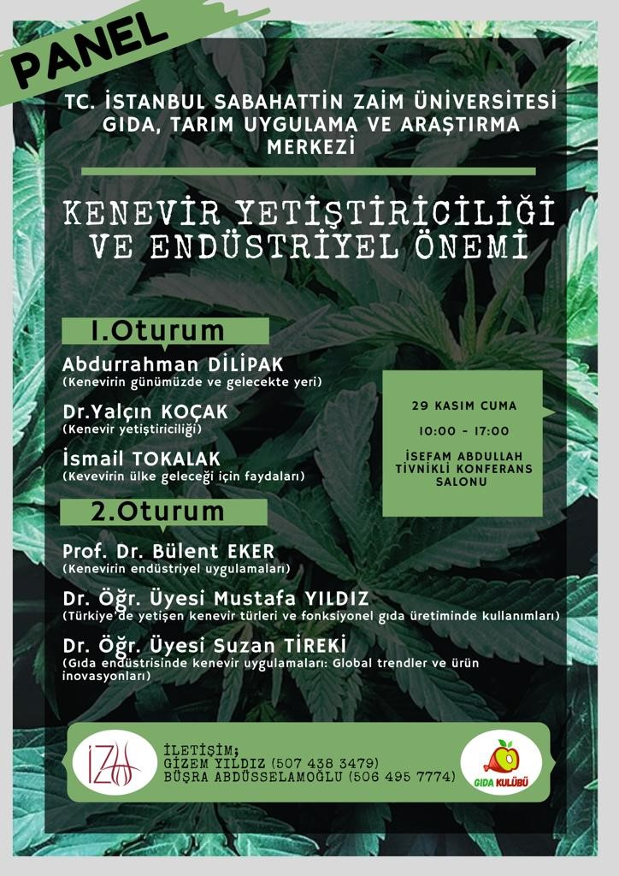
ETKİNLİK 2: FOOD ENGİNEERS’ DAY
https://x.com/zaimuniv/status/1468853962497474565
https://www.izu.edu.tr/etkinlikler/2021/12/09/default-calendar/food-engineers-day
https://www.instagram.com/p/CXJNtSKMeKG/

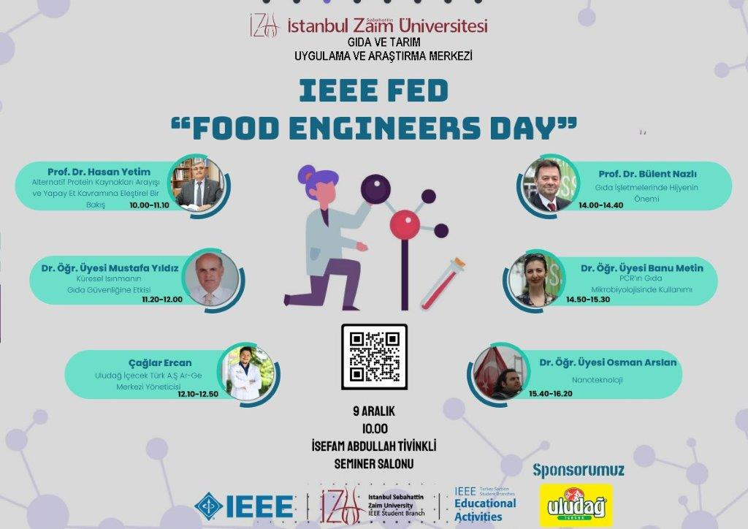

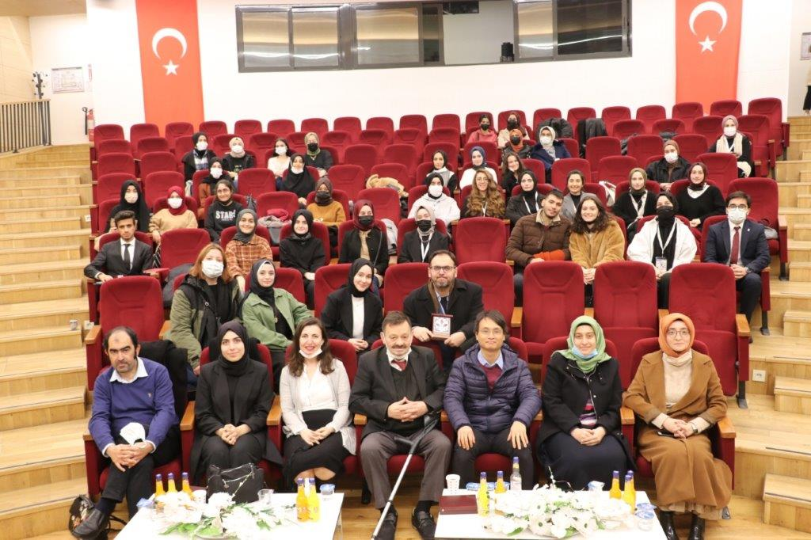

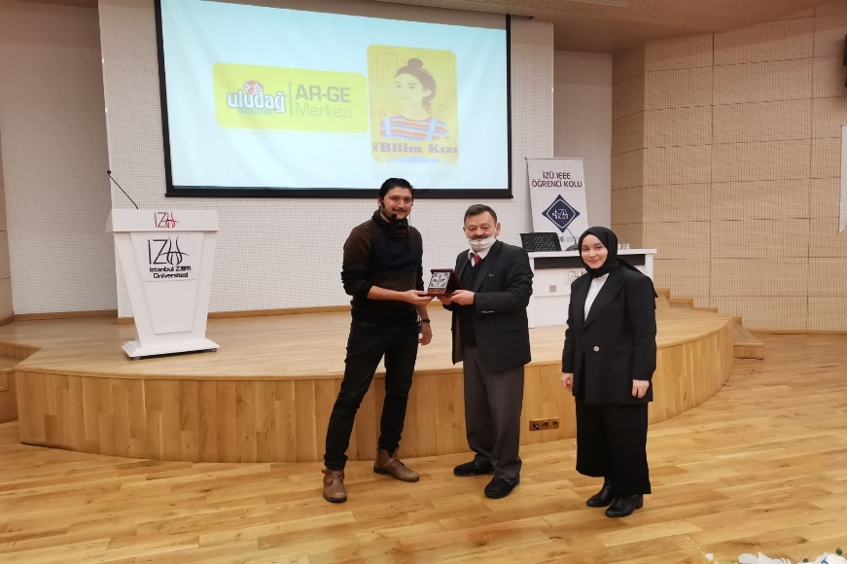
ETKİNLİK 3: ÖZLEM KISA

